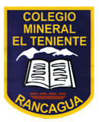 **UNIDAD TECNICO PEDAGOGICO 2020 –APRENDIENDO EN LINEA MINERAL**

**CORREO INSTITUCIONAL DOCENTE: marcela.banda@colegio-mineralelteniente.cl**

**MATERIAL DE APOYO GUIA N°11**

**ASIGNATURA: Religión CURSO: 2° Básico.**

**O.A: Definir acciones de Solidaridad, a través de una reflexión.**

